
Российская Федерация
Новгородская область
Администрация Старорусского
муниципального района

ПОСТАНОВЛЕНИЕ

от 17.06.2025 № 1875

г.Старая Русса

Об установлении публичного сервитута

В соответствии с пунктом 2 статьи 3.3 Федерального закона от 25 октября 2001 года № 137-ФЗ «О введении в действие Земельного кодекса Российской Федерации», статьей 23, главой V.7 Земельного кодекса Российской Федерации, приказом Федеральной службы государственной регистрации, кадастра и картографии от 19.04.2022 № П/0150 «Об утверждении требований к форме ходатайства об установлении публичного сервитута, содержанию обоснования необходимости установления публичного сервитута», региональной программой газификации Новгородской области на 2021-2030 годы, утвержденной указом Губернатора Новгородской области от 13.12.2021 № 636, на основании ходатайства акционерного общества «Газпром газораспределение Великий Новгород», публикации на официальном сайте муниципального образования от 15.05.2025, ввиду отсутствия заявлений иных лиц, являющихся правообладателями земельных участков, об учете их прав (обременений прав), Администрация Старорусского муниципального района ПОСТАНОВЛЯЕТ:
1.Установить в пользу АО «Газпром газораспределение Великий Новгород» (ИНН 5321039753, ОГРН 1025300780812), юридический адрес: г. Великий Новгород, ул. Загородная, д. 2, корп. 2 (далее - АО «Газпром газораспределение Великий Новгород») публичный сервитут на срок 49 лет для использования земель и земельных участков в целях строительства, реконструкции, эксплуатации, капитального ремонта линейного объекта системы газоснабжения распределительного газопровода среднего и низкого давления с установкой ГРПШ по ул. Правды г. Старая Русса Старорусского муниципального района Новгородской области по перечню земельных участков и земель, в отношении которых устанавливается публичный сервитут и его границы, согласно Приложению № 1 к настоящему
2
постановлению.
2.Утвердить границы публичного сервитута согласно Приложению № 2 к настоящему постановлению.
3.В соответствии с подпунктом 4 пункта 1 статьи 39.41 Земельного кодекса Российской Федерации срок, в течение которого использование земельного участка (его части) и (или) расположенного на нем объекта недвижимости в соответствии с их разрешенным использованием будет невозможно или существенно затруднено в связи с осуществлением деятельности, для обеспечения которой устанавливается публичный сервитут (при возникновении таких обстоятельств), составляет 2 месяца.
4.Порядок установления зон с особыми условиями использования территорий и содержание ограничений прав на земельные участки и границы таких зон установлены постановлением Правительства Российской Федерации от 20 ноября 2000 года № 878 «Об утверждении Правил охраны газораспределительных сетей».
5.График выполнения работ в отношении земель и земельных участков, находящихся в государственной или муниципальной собственности и не предоставленных гражданам или юридическим лицам, установлен согласно Приложению № 3 к настоящему постановлению.
6.Расчет платы за публичный сервитут в отношении земельных участков, находящихся в частной собственности или находящихся в государственной или муниципальной собственности и предоставленных гражданам или юридическим лицам, производится в соответствии с пунктом 7 статьи 39.46 Земельного кодекса Российской Федерации.
6.1.АО «Газпром газораспределение Великий Новгород» обязано заключить в письменной форме соглашения об осуществлении публичных сервитутов с землепользователями земельных участков с кадастровыми номерами: 53:24:0070106:5, 53:24:0070106:6, 53:24:0070106:7, в которых будет определен размер платы за публичный сервитут, порядок и сроки ее внесения.
6.2.Расчет платы за публичный сервитут в отношении земельных участков, находящихся в федеральной собственности, определяется в порядке, установленном постановлением Правительства Российской Федерации от 23 декабря 2014 года № 1461 «Об утверждении Правил определения размера платы по соглашению об установлении сервитута в отношении земельных участков, находящихся в федеральной собственности».
6.3.Плата за публичный сервитут в отношении земельных участков, находящихся в государственной или муниципальной собственности и не обремененных правами третьих лиц, устанавливается в размере 0,01 % кадастровой стоимости земельных участков за каждый год использования в
3
соответствии с пунктом 4 статьи 39.46 Земельного кодекса Российской Федерации. При этом плата за публичный сервитут, установленный на три года и более, не может быть менее чем 0,1% кадастровой стоимости земельного участка, обремененного сервитутом, за весь срок сервитута.
6.4.Расчет платы за публичный сервитут в отношении земельных участков, находящихся в государственной или муниципальной собственности и не обремененных правами третьих лиц, осуществляется по формуле:
ППС = Sзу х КС х 0,01% х С, где:
ППС - плата за публичный сервитут;
Sзу - площадь земель, обремененных сервитутом, 2438,5 кв.м.;
КС - средний уровень кадастровой стоимости одного квадратного метра земельных участков соответствующей категории и вида разрешенного использования по муниципальному району, городскому округу Новгородской области, утвержденный в соответствии со статьей 66 Земельного кодекса Российской Федерации (руб.), постановлением министерства строительства, архитектуры и имущественных отношений Новгородской области от 23.11.2022 № 22, средний уровень кадастровой стоимости 1 кв.м. составляет 701,10 рублей;
0,01 - процент от кадастровой стоимости земельного участка;
С - срок публичного сервитута 49 лет.
Размер платы за земли, государственная собственность на которые не разграничена, указанные в пункте 1 постановления, за весь срок действия публичного сервитута составляет 8377 (восемь тысяч триста семьдесят семь) рублей 20 копеек (2438,5 кв.м. (Sзу) х 701,10 руб./ кв.м. (КС) х 0,01% х 49 лет).
7.Обладатель публичного сервитута обязан вносить плату за публичный сервитут, установленный в отношении земель, государственная собственность на которые не разграничена, и находящихся в муниципальной собственности, в рублях Российской Федерации посредством перечисления средств единовременным платежом не позднее шести месяцев со дня принятия решения об установлении публичного сервитута по следующим реквизитам:
Получатель: Управление Федерального казначейства по Новгородской
области (Администрация Старорусского муниципального района л/с 045030 04340)
ИНН 5322000727
Расчетный счет:03100643000000015000 Отделение Новгород Банка России// УФК по Новгородской области г. Великий Новгород
БИК 014959900 КПП 532201001
к/с 40102810145370000042
4
КБК 80311105313130000120
ОКТМО 49639101.
8.Возмещение правообладателям земельных участков убытков, причиненных пользованием публичного сервитута, осуществляется в порядке, предусмотренном действующим законодательством Российской Федерации.
9.АО «Газпром газораспределение Великий Новгород» обязано после прекращения действия публичного сервитута привести земельные участки, указанные в Приложении № 1, в состояние пригодное для их использования в соответствии с разрешенным использованием в срок не позднее чем через три месяца после завершения деятельности, для обеспечения которой устанавливается публичный сервитут.
10.Администрации Старорусского муниципального района в течение пяти рабочих дней со дня принятия настоящего постановления направить копии постановления с приложениями в Единый государственный реестр недвижимости и АО «Газпром газораспределение Великий Новгород».
11.Публичный сервитут считается установленным со дня внесения сведений о нем в Единый государственный реестр недвижимости.
12.Опубликовать постановление в периодическом печатном издании – муниципальной газете «Русса-Информ» Старорусского муниципального района и на официальном сайте Администрации муниципального района в информационно-телекоммуникационной сети «Интернет» (https://admrussa. gosuslugi.ru/).

Глава муниципального района Е.Л. Комарова

Приложение № 1
к постановлению Администрации
муниципального района
от 17.06.2025 № 1875

Перечень
земельных участков и земель, в отношении которых устанавливается
публичный сервитут и его границы
№  п/п | Кадастровый номер  земельного участка/  кадастрового квартала | Адрес местоположения  земельного участка, испрашиваемая площадь публичного сервитута
1. | 53:24:0070106:5 | Российская Федерация, Новгородская область, Старорусский муниципальный район, городское поселение город Старая Русса, город Старая Русса, ул. Правды, земельный участок 19, испрашиваемая площадь публичного сервитута 0,2 кв.м.
2. | 53:24:0070106:6 | Российская Федерация, Новгородская область, Старорусский муниципальный район, городское поселение город Старая Русса, город Старая Русса, ул. Правды, земельный участок 17, испрашиваемая площадь публичного сервитута 1,9 кв.м.
3. | 53:24:0070106:7 | Российская Федерация, Новгородская область, Старорусский муниципальный район, городское поселение город Старая Русса, город Старая Русса, ул. Правды, земельный участок 15, испрашиваемая площадь публичного сервитута 0,4 кв.м.
4. | 53:24:0060101  53:24:0070106  53:24:0070103  53:24:0070102 | Российская Федерация, Новгородская область, Старорусский муниципальный район, городское поселение город Старая Русса, город Старая Русса, испрашиваемая площадь публичного сервитута 2438,5 кв.м.

Приложение № 2
к постановлению Администрации
муниципального района
от 17.06.2025 № 1875

Схема границ публичного сервитута
Объект: «Распределительный газопровод среднего и низкого давления с установкой ГРПШ по ул. Правды г. Старая Русса Старорусского района Новгородской области»
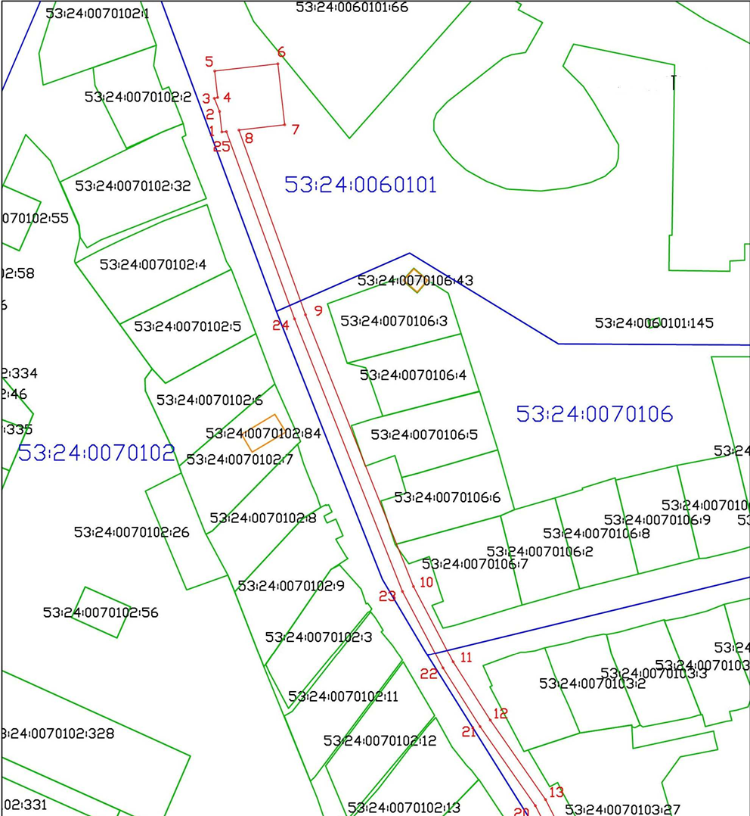
Условные обозначения:
- граница установленного сервитута
- граница земельного участка, сведения о которой содержатся в ЕГРН
- граница ОКС, сведения о которой содержатся в ЕГРН
53:24:0070106 - номер кадастрового квартала
53:24:0070106:6 - обозначение земельного участка и ОКС, включенного в ЕГРН
1 - обозначение характерной точки границы земельного участка, полученной при проведении кадастровых работ
- граница кадастрового квартала

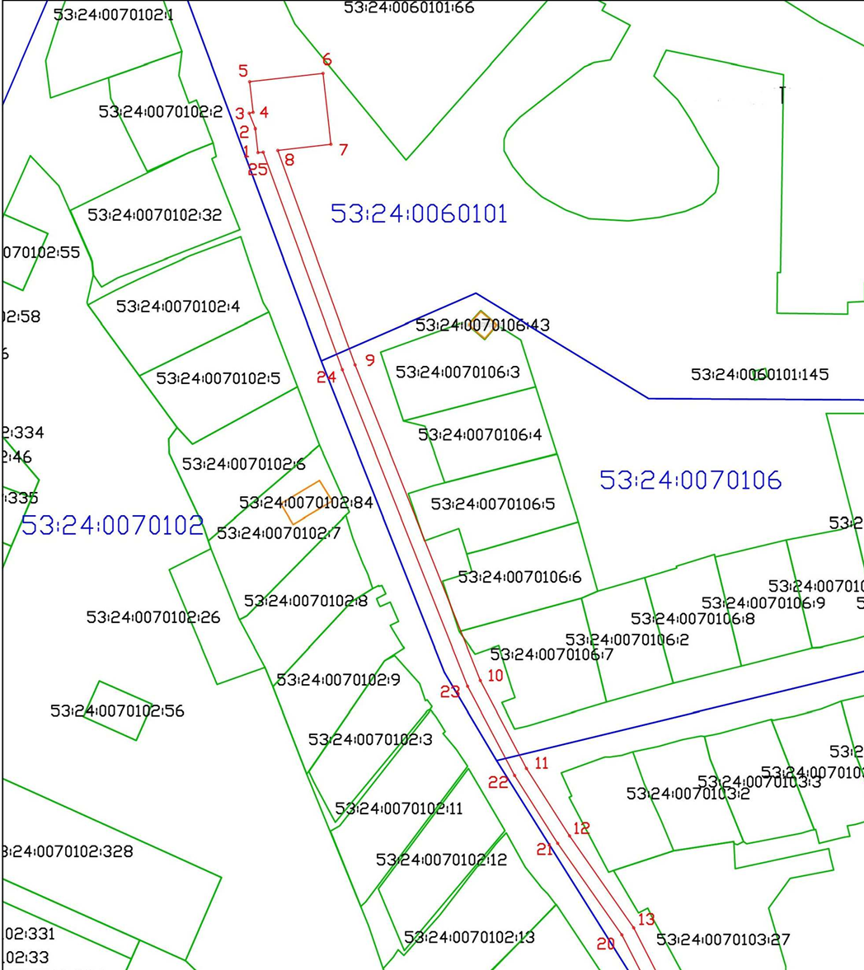

Масштаб 1:1500
Условные обозначения:
- граница установленного сервитута
- граница земельного участка, сведения о которой содержатся в ЕГРН
- граница ОКС, сведения о которой содержатся в ЕГРН
53:24:0070106 - номер кадастрового квартала
53:24:0070106:6 - обозначение земельного участка и ОКС, включенного в ЕГРН
1 - обозначение характерной точки границы земельного участка, полученной при проведении кадастровых работ
- граница кадастрового квартала

Каталог координат границ публичного сервитута
Объект: «Распределительный газопровод среднего и низкого давления с установкой ГРПШ по ул. Правды г. Старая Русса Старорусского района Новгородской области»
Сведения о местоположении границ объекта
1. Система координат МСК-53
2. Сведения о характерных точках границ объекта
Обозначе-ние характерных точек границ | Координаты, м |  | Метод определения координат характерной  точки | Средняя квадратическая погрешность положения характерной точки (Мt), м | Описание обозначения точки на местности (при наличии)
Обозначе-ние характерных точек границ | X | Y | Метод определения координат характерной  точки |  | Описание обозначения точки на местности (при наличии)
1 | 2 | 3 | 4 | 5 | 6
1 | 519175.98 | 2181534.03 | Аналитический метод | 0.1 | Закрепление отсутствует
2 | 519182.78 | 2181533.26 | Аналитический метод | 0.1 | Закрепление отсутствует
3 | 519187.34 | 2181531.61 | Аналитический метод | 0.1 | Закрепление отсутствует
4 | 519187.56 | 2181532.73 | Аналитический метод | 0.1 | Закрепление отсутствует
5 | 519196.49 | 2181531.72 | Аналитический метод | 0.1 | Закрепление отсутствует
6 | 519198.87 | 2181552.84 | Аналитический метод | 0.1 | Закрепление отсутствует
7 | 519178.36 | 2181555.15 | Аналитический метод | 0.1 | Закрепление отсутствует
8 | 519176.62 | 2181539.75 | Аналитический метод | 0.1 | Закрепление отсутствует
9 | 519114.68 | 2181562.20 | Аналитический метод | 0.1 | Закрепление отсутствует
10 | 519023.49 | 2181598.37 | Аналитический метод | 0.1 | Закрепление отсутствует
11 | 518998.05 | 2181611.74 | Аналитический метод | 0.1 | Закрепление отсутствует
12 | 518978.54 | 2181624.12 | Аналитический метод | 0.1 | Закрепление отсутствует
13 | 518951.80 | 2181642.67 | Аналитический метод | 0.1 | Закрепление отсутствует
14 | 518882.73 | 2181678.01 | Аналитический метод | 0.1 | Закрепление отсутствует
15 | 518725.76 | 2181734.35 | Аналитический метод | 0.1 | Закрепление отсутствует
16 | 518719.87 | 2181736.66 | Аналитический метод | 0.1 | Закрепление отсутствует
17 | 518718.42 | 2181732.93 | Аналитический метод | 0.1 | Закрепление отсутствует
18 | 518724.35 | 2181730.61 | Аналитический метод | 0.1 | Закрепление отсутствует
19 | 518881.13 | 2181674.33 | Аналитический метод | 0.1 | Закрепление отсутствует
20 | 518949.73 | 2181639.24 | Аналитический метод | 0.1 | Закрепление отсутствует
21 | 518976.38 | 2181620.76 | Аналитический метод | 0.1 | Закрепление отсутствует
22 | 518996.04 | 2181608.28 | Аналитический метод | 0.1 | Закрепление отсутствует

2. Сведения о характерных точках границ объекта
Обозначение характерных точек границ | Координаты, м |  | Метод определения координат характерной  точки | Средняя квадратическая погрешность положения характерной точки (Мt), м | Описание обозначения точки на местности  (при наличии)
Обозначение характерных точек границ | X | Y | Метод определения координат характерной  точки |  | Описание обозначения точки на местности  (при наличии)
1 | 2 | 3 | 4 | 5 | 6
23 | 519021.82 | 2181594.72 | Аналитический метод | 0.1 | Закрепление отсутствует
24 | 519113.26 | 2181558.45 | Аналитический метод | 0.1 | Закрепление отсутствует
25 | 519176.16 | 2181535.66 | Аналитический метод | 0.1 | Закрепление отсутствует
1 | 519175.98 | 2181534.03 | Аналитический метод | 0.1 | Закрепление отсутствует
3. Сведения о характерных точках части (частей) границы объекта
Обозначение характерных точек части границы | Координаты, м |  | Метод определения координат характерной точки | Средняя квадратическая погрешность положения характерной точки (Мt), м | Описание обозначения точки на местности (при наличии)
Обозначение характерных точек части границы | X | Y | Метод определения координат характерной точки |  | Описание обозначения точки на местности (при наличии)
1 | 2 | 3 | 4 | 5 | 6
- | - | - | - | - | -

Приложение № 3
к постановлению Администрации
муниципального района
от 17.06.2025 № 1875

График выполнения работ в отношении земель и земельных участков, находящихся в государственной или муниципальной собственности и не предоставленных гражданам или юридическим лицам
№ п/п | Вид работ | 2025 год | 2025-2074 годы
1. | Строительно-монтажные работы в целях строительства и эксплуатации линейного объекта системы газоснабжения «Распределительный газопровод среднего и низкого давления с установкой ГРПШ по ул. Правды г. Старая Русса Старорусского района Новгородской области» | 2 месяц
2. | Эксплуатация линейного объекта трубопроводного транспорта системы газоснабжения «Распределительный газопровод среднего и низкого давления с установкой ГРПШ по ул. Правды г. Старая Русса Старорусского района Новгородской области» |  | 49 лет

